**“学生毕业管理系统”**

**程序设计说明书**

**版 本 号： __ V1.0 ______**

**编 写 者： 肖梦杰**

**审 核 者： 严轶轩**

**批 准 者： 赵鹏程**

## 1引言

### 1.1编写目的

该程序设计说明书的撰写目的是对“学生毕业管理系统”的前后端分离的系统程序开发过程制定规范以达到系统开发过程的统一约束。文档面向小组内部成员，用以指导系统开发阶段的流程，明确前后端接口设计、编码规范、组织软件的开发、对接与测试，以及日后对系统进行改进，为开发人员、维护人员及用户之间提供共同的协议以保证开发任务能够顺利进行。是项目开发的基础，对小组日后工作具有总领和指导的意义。

### 1.2背景

项目名称：学生毕业管理系统

项目委托单位：西北大学软件学院付丽娜老师

项目开发单位：赵鹏程、严轶轩和肖梦杰开发小组

项目简介：本系统主要学生毕业要求达成度的计算；

（1）学生查询学业信息，收到预警通知；

（2）任课教师导入学生课程评价值；

（3）课程负责人审核学生课程评价值；

（4）专业负责人格式化培养方案，分析成绩数据；

（5）辅导员查看学生成绩数据和预警信息。

### 1.3定义

### 1.4参考资料

《管理信息系统分析与设计》 高等教育出版社 蔡淑琴著

《“学生毕业管理系统”需求规格说明书》

《“学生毕业管理系统”设计规格说明书》

《“学生毕业管理系统”UML分析过程》

《“学生毕业管理系统”接口文档》

《软件设计文档国家标准GB8567》

## 2 接口设计

### 2.1需求规定

详细需求说明请见《“学生毕业管理系统”需求规格说明书》

### 2.2接口文档

详细接口设计请见《“学生毕业管理系统”接口文档》

### 2.3 外部接口

（1）软件接口

服务器程序可使用Django提供的对 MySQL的接口，进行对数据库的所有访问；

服务器程序上可使用MySQL 的对数据库的备份命令，以做到对数据的保存；

文件的下载与上传。

（2）硬件接口

在输入方面，对于键盘，鼠标的输入。可用Python的标准输入/输出，对输入进行处理。

### 2.3 内部接口

封装API。内部接口方面，各模块之间采用函数调用，参数传递，返回值的方式进行信息传递，具体参数的结构将在数据结构设计的内容中说明。接口传递的信息将是以数据结构封装了的数据，以参数传递或返回值的形式在各模块间传输。

## 3 编码规范

### 3.1 类的属性与操作

（get方法与set方法在此中不在列出）

**（1）学生类**

**属性：**姓名，学号，专业，所选课程（数组），预警值，

毕业要求评价（四个计算值：

课程达成度评价值（evaluation）、

个人最终评价结果（IndividualFinal）、

毕业要求评价结果（graduationEva）、

计算（权重*达成度）（calculation））

**操作：**选课（课程id，学号），查询预警（学号），毕业要求查询（学号）（显示四个计算值）。

**（2）老师类**

**属性：**姓名，工号，课程id（数组）

**操作：**修改成绩（课程id，学号）

**（3）成绩类**

**属性：**课程id，学号，成绩，审核状态

**操作：**

**（4）课程负责人**

**属性：**姓名，工号，课程id（数组）

**操作：**审核成绩（课程id）

**（5）专业负责人**

**属性：**姓名，工号

**操作：**格式化毕业要求（），毕业要求计算（学号）

**（6）辅导员**

**属性：**姓名，工号

**操作：**预警（学号）

**（7）课程类**

**属性：**课程名，课程id，老师id，权重，毕业要求id

**操作：**

**（8）毕业要求类**

**属性：**毕业要求id，细分id

**操作：**

**（9）毕业要求细分类**

**属性：**毕业要求id，毕业要求指标点id，指标点内容

**操作：**

### 3.2 计算规范

（1）课程达成评价值： 实际分值的和/评价依据总分值

（2）指标点达成度（权重）： ∑（权重*达成度）

（3）毕业要求评价值： min（对应指标点达成度）

（4）个人最终评价结果： min（毕业要求评价值）

### 3.3 类图设计规范

详细类图设计见《“学生毕业管理系统”UML分析过程》

### 3.4 编码设计

（1）采用编码设计的方案为**层次码**，其中学号、教师工号、专业负责人工号和课程负责人教工号采用统一体系下的编码方式：

|  |  |  |  |
| --- | --- | --- | --- |
| 0 1 2 3 | 4 | 7 8 9 | 身份号 |
| 入学年份/进入学校年份 | 专业号 | 学生排序号码/教师排序号码/专业负责人排序号码/课程负责人排序号码/导员，自增 | 0代表教师，1代表专业负责人，2代表课程负责人，3代表导员/4代表学生 |
| 例子：2017 | 1 | 075 | 0 |

（2）以下分别采用不同的编码方式：

课程号

|  |  |  |
| --- | --- | --- |
| 1 | 1 | 2 3 |
| 专业 | 0代表选修/1代表专业课 | 课程排序，自增 |
| 例子1 | 1 | 01 |

毕业要求编号

|  |
| --- |
| 0 1 |
| 表示大类毕业要求，自增 |
| 例子：01 |

指标点（毕业要求细分）

|  |  |
| --- | --- |
| 0 1 | 2 |
| 表示大类毕业要求，自增 | 对应指标点，自增 |
| 例子：01 | 1 |

### 3.5 数据导入、导出设计

（1）学生

导入部分：学生没有对应批量输入的值，没有导入；

导出部分：导出学生指标点的达成度；

|  |  |
| --- | --- |
| 指标点 | 指标点达成度 |

毕业要求达成度

|  |  |
| --- | --- |
| 毕业要求 | 毕业要求达成度 |

导出课程达成度表：

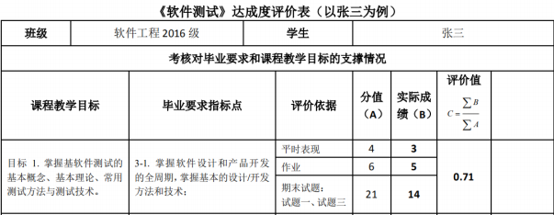

（2）老师

老师可以导入导出所在课程学生的课程达成度

|  |  |  |  |
| --- | --- | --- | --- |
| 学号 | 课程名 | 课程评价依据分项 | 实际分值 |

（3）辅导员

根据课程不达标的同学进行预警导出

|  |  |  |
| --- | --- | --- |
| 学号 | 课程id | 课程名 |

（4）专业负责人导入/导出

主要格式化信息部分：

课程

|  |  |  |  |  |  |
| --- | --- | --- | --- | --- | --- |
| 课程id | 课程名 | 类型 | 学分 | 学时 | 任课老师 |

毕业要求：

|  |  |  |
| --- | --- | --- |
| 毕业要求id | 毕业要求名称 | 毕业要求内容 |

指标点

|  |  |  |
| --- | --- | --- |
| 毕业要求id | 指标点id | 指标点描述 |

（5）课程负责人

导出：

课程基本信息

|  |  |  |  |  |
| --- | --- | --- | --- | --- |
| 学生id | 课程id | 课程名 | 课程达成度 | 课程审核状态 |

## 4 关于功能模块的思考

### 4.1 业务功能模块（业务流程的分层）

（1）一级流程：

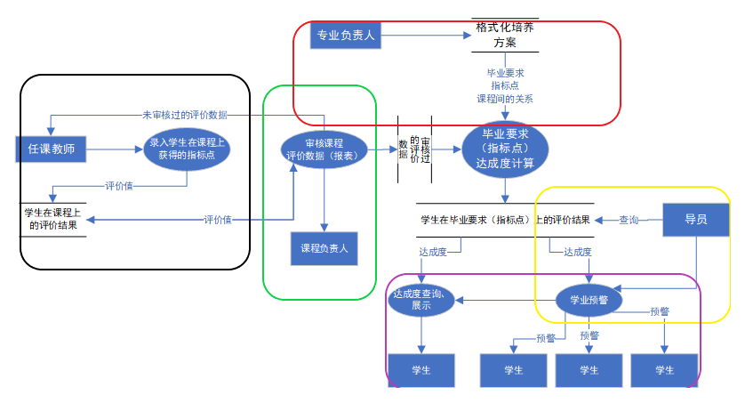

①通过对数据流图的角色分解，可以整理出各个角色的业务功能框架；

②不同矩形框中的流程图反映的是各个角色的业务，分工和顺序；

③接口即业务衔接处的数据库：比如任课教师和课程负责人间的业务接口即“学生在课程上的评价结果”；

④课程负责人和专业负责人共同准备毕业要求达成度计算；

⑤导员通过查询“学生在毕业要求上的评价结果”预警学生。

（2）二级流程：

**任课教师模块：**

输入：未数据化的学生成绩；

输出：数据库中格式化的成绩；

**课程负责人模块：**

输入：格式化的学生成绩；

输出：审核课程评价数据；

**专业负责人模块：**

输入：整理出的毕业方案；

输出：将毕业方案数据化；

**辅导员模块：**

输入：学生在毕业要求上的评价结果；

输出：预警学生名单；

**学生模块：**

输入：学生在毕业要求上的评价结果；

输出：成绩单，预警结果；

（3）三级流程：

①系统最重要的业务模块就是毕业要求达成度的计算；

②这个模块所设计其他模块有：课程负责人模块、专业负责人模块和辅导员模块；

③课程负责人需要在任课教师录完成绩之后进行审核课程评价；

④专业负责人提供的格式化培养方案是毕业要求达成的所必要的；

⑤导员只有在毕业要求达成的计算完成后才可以执行查询操作。

### 4.2 查询功能模块（基本原则、功能分类）

可以查询的信息：

固定查询

|  |  |  |
| --- | --- | --- |
| **角色** | **查询依据** | **说明** |
| 学生 | 指标点 | 查询该指标点的评价值 |
| 教师 | 课程名（课程id） | 返回该课程详细（学分，学生人数等） |
| （支持正则）  学生-学号-性别 | 反正符合要求学生的信息（学号，姓名，性别，成绩等） |
| 毕业要求 | 返回毕业要求文档 |
| 毕业要求指标点 | 返回对应指标点的达成度情况 |
| 课程负责人 | 课程号/课程名 | 返回课程相关信息（课程号，课程名，课程教师，课程学生） |
| 导员 | （支持正则查询）  学生-学号-性别-年纪-专业-是否预警（1，0） | 返回符合条件的学生的全部信息 |
| 专业负责人 | 年级 | 返回某一年级的全体学生达成度，学业预警名单 |
| （支持正则查询）  学生-学号-性别-年纪-专业-是否预警（1，0） | 返回符合条件的学生的全部信息 |

柔性查询

|  |  |  |
| --- | --- | --- |
| **查询方式** | **示例** | **说明** |
| 支持正则查询 | 姓名：肖 | 返回姓肖的所有学生信息 |
| 支持嵌套查询 | 肖-2017 | 返回学号开头为2017所有姓肖的学生信息 |
| 肖-2017 | 返回学号开头为2017所有姓肖性别为女的学生信息 |
| -----0 | 返回所有未预警学生的信息 |

### 4.3 统计功能模块（报表的定义与生成）

各年级，预警和非预警的人数

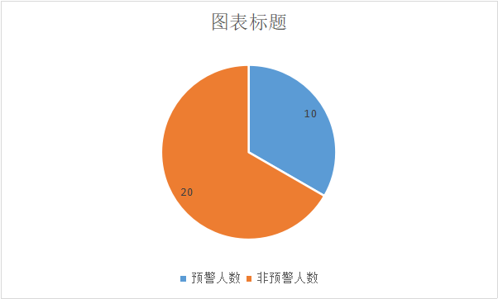

成绩信息（条形图）

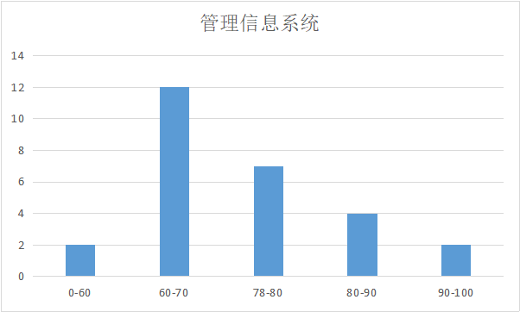

### 4.4 决策功能模块（各类报表、预测模型）

具体的报表输出见上图，主要包括饼状图和成绩信息：

（1）饼状图：在系统计算完成之后，生成相应的饼状图显示预警的信息，可以决定整体学生成绩的大致情况，成绩需要预警的人数。

（2）成绩信息条形图：体现成绩的具体分布，相对于饼状图在不同维度上显示出学生成绩。

（3）我们可以通过一个学生历次考试的成绩，进行回归分析等手段，预测他接下来的发展，预测其成绩的走向。

### 4.5 系统初始化功能模块（可参数化）

（1）初始化方式是我们通过数据导入数据库，不同角色的初始化信息不同：

|  |  |
| --- | --- |
| **角色** | **初始化内容信息** |
| 学生 | 学生姓名，学生id，专业，所选课程，预警值 |
| 老师 | 老师姓名，工号，所教专业 |
| 辅导员 | 姓名，工号 |
| 专业负责人 | 姓名，工号 |
| 课程负责人 | 姓名，工号，课程id（数组） |

以上信息是在数据库建立时需要初始化的信息。

（2）再具体的系统运行时，需要初始化的是：在教师录入成绩，对课程的初始化。